**Проектно-исследовательская работа**

**по математике**

**Тема: «Числовые забавы».**

**ученицы 5 «А»**

**МАОУ СОШ №2 им. Трубилина И.Т**

**Шакун Елизаветы Викторовны**

**научный руководитель Колган М.А**

**План проектно - исследовательской работы**

**Введение**

1. **Числовая забава. Классификация числовых забав**
2. **Числовые фокусы**
3. **Магические квадраты**
4. **Числовые ребусы**

**Заключение**

**Список литературы**

«Числа управляют миром»

**Введение.**

Мир математики многообразен и не так скучен, как может показаться на первый взгляд. Числовые забавы могут завлечь и развлечь, ничуть не меньше, чем компьютерные игры. Умное обращение с цифрами дает возможность каждому попасть в удивительный мир математики.

Числовые забавыочень просты в своем исполнении. Не нужно проводить долгих тренировок, дополнительного реквизит не требуется, но эффектность проведения таких забав вам гарантированна. Головоломки, числовые фокусы, ребусы отлично подходят для учащихся, желающих удивлять своих сверстников и не только! Смысл любой числовой забавы в угадывании чисел. Главный секрет - отсутствие секрета! Все чудеса основаны на реальных математических закономерностях. Существует достаточно много числовых свойств, о которых простому ученику не известно и даже неинтересно, но нам в своей работе хочется приоткрыть занавес для тех, кто стоит только в начале своих математических открытий. Провести всех в загадочный мир «числовой иллюзии».

**Цель работы:** исследование числовых забав.

**Задачи:**

1. Дать определение термину «числовая забава»;
2. Классифицировать числовые забавы.
3. Привести примеры различных числовых забав.
4. Показать в классе самые интересные числовые забавы.

**Методы исследования:**

Поиск, изучение, систематизация, применение

**Новизна проекта:**

К числовым играм можно относиться по - разному, неоспоримым является тот факт, что любой способ, позволяющий, заинтересоваться и увлечься предметом, уже хорош сам по себе, потому что позволяет развивать устный счет, логику, мышление.

**1)** Толковый словарь Ожегова дает нам такое обозначение слова «забава» - развлечение, игра! Мы уверены, что немногие свяжут слово игра и математика в одно единое, оттого наше исследование становится еще интереснее. Что же такое числовая забава в нашем понимании? Головоломки, иллюзии, фокусы, или все это вместе взятое?

**Числовая забава –** это математическая закономерность, позволяющая изучать мир точных наук с помощью игры.

**Классификация числовых забав.**

Проведя наше исследование можно выделить несколько видов числовых забав:

* Числовые фокусы
* Магические квадраты
* Числовые ребусы

**2) Числовые фокусы**

В каждом уголке нашей большой планеты можно найти человека, увлекающимся числовыми фокусами. И это закономерно. “Гимнастика ума” полезна для каждого. Разгадывание таких числовых забав тренируют память, развивают смекалку, вырабатывают упорство, учат мыслить логически, анализировать, систематизировать и сопоставлять.

**Числовой фокус** – это математическая закономерность, в основе которой лежит не иллюзия, как может показаться на первый взгляд, а конкретное правило действий с числами.

Приведем пример числового фокуса.

**Задание:**

Угадать день рождения постороннего человека. Необходимо:

1. Увеличить в два раза число, являющееся днем рождения.
2. Прибавить пятерку, к получившемуся результату.
3. Полученную сумму умножить на 50.
4. К этому произведению необходимо прибавить номер месяца рождения
5. Произнести получившееся число.

Через некоторое время можно назвать день рождения этого постороннего человека.

**Секрет фокуса:**

От произнесенного в результате вычислений числа надо отнять 250. Получается трехзначное или четырехзначное число. Дата рождения это первая и вторая цифры. Месяц рождения - две последние.

**3) Магические квадраты.**

Арифметические действия с числами известны человеку с древних времен. Постепенно развивая математическую науку, люди обнаружили самостоятельную жизнь чисел, удивительную, таинственную.

Магические квадраты можно найти в математических работах арабов, индусов, после чего они стали известны и получили свою популярность в Римской империи, после чего появились и в Западной Европе. Им приписывали волшебные свойства, поэтому методы их получения заинтересовали ума многих ученых. В мистическую силу люди верили, поэтому магические квадраты использовали для изготовления всевозможных амулетов и оберегов.

**Магический квадрат -**  это таблица, которая составлена из целых чисел. В ней сумма чисел в каждых строках и столбцах, а так же в любой из двух диагоналей должна равняться одному и тому же числу.

Приведем пример.

**Задание:** Клеточки квадрата нужно заполнить числами от 1 до 9. Сумма чисел во всех столбцах и строках, а так же по диагоналям квадрата должна равняться числу 15.

|  |  |  |  |  |
| --- | --- | --- | --- | --- |
| рис | рис | рис | рис | рис |

1. Прибавим средний столбец и в среднюю строку к исходному квадратику дополнительные окошки.

2. Выделим диагональные клетки, их мы будем заполнять числами в первую очередь.   
3. В выделенные клетки записываем числа от 1 до 9.   
4. Передвинем числа из дополнительных окошек внутрь квадрата, пример показан в таблице.

**4) Числовые ребусы –** это математические примеры на сложение, вычитание, умножение и деление, часть цифр в которых заменена на различные символы. Это могут быть и буквы, и значки, и какие-то объекты. Задача состоит в том, чтобы расшифровать эти выражения.  
Для разгадывания таких ребусов необходимо подставить нужную цифру так, чтобы это выражение стало верным.

Можно выделить три вида числовых ребусов:

1. **Буквенный.** Такие ребусы называются криптарифмами. В них разгадываемые цифры заменены буквами.

Приведем пример буквено - числового ребуса.

**Задание:**

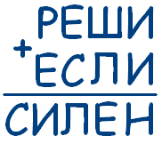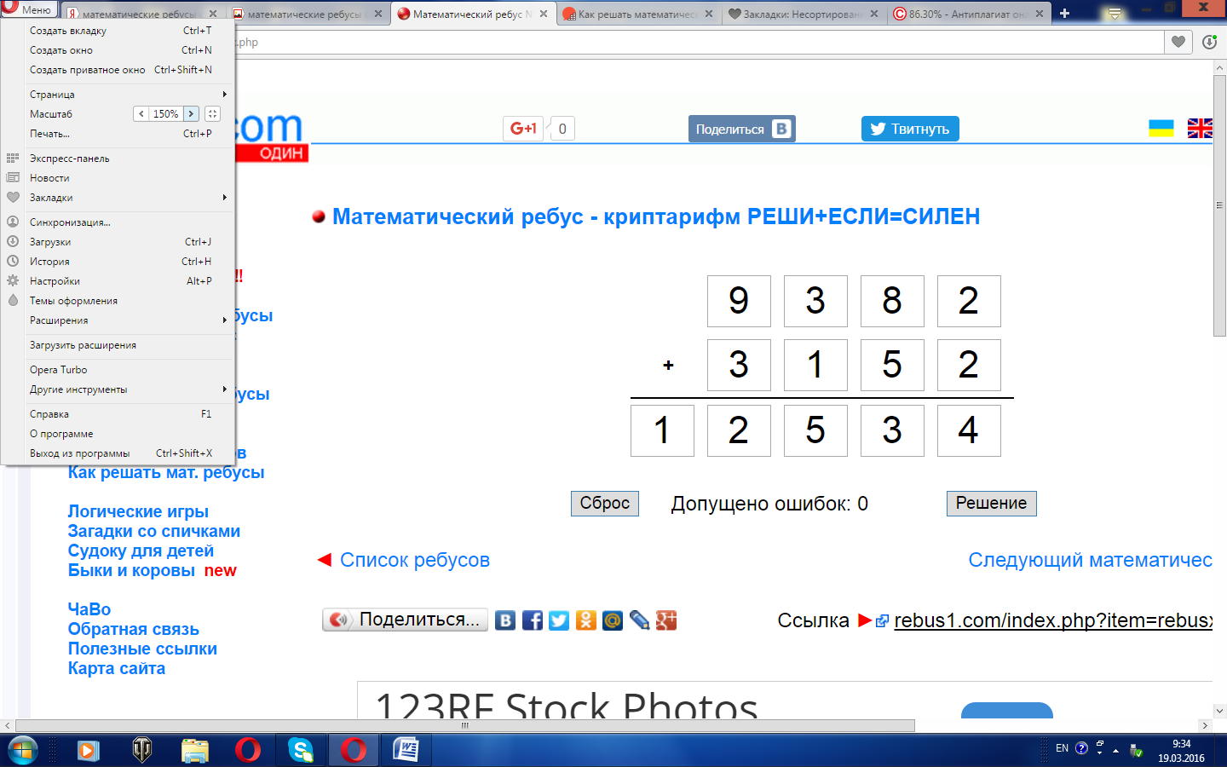

1. **Символьно - численный.** В нем присутствуют и числа, и символы.

Приведем пример символьно - числового ребуса.

**Задание: Ответ:**

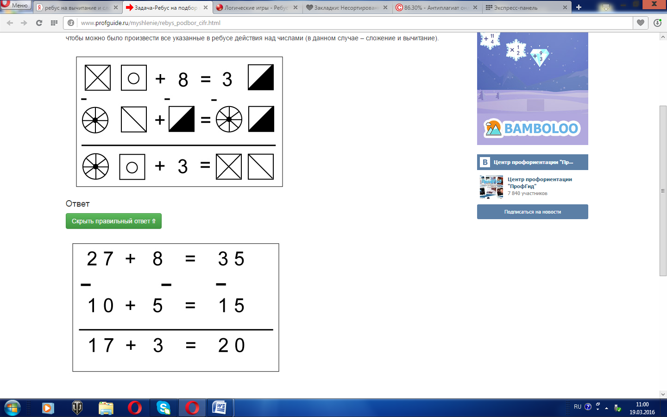

1. **Символьный.** В нем, все разгадываемые цифры, спрятаны только за всевозможные символы.

**Задание:**

Одинаковые фигуры это одинаковые цифры. Необходимо найти эти цифры.

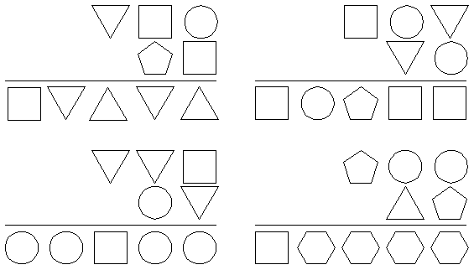

**Ответ:** Квадратом является 2  
кругом - 8  
за обычным треугольником спряталась -6  
за перевернутым треугольником - 9  
пятиугольник - 3  
шестиугольник – 4.

**Заключение**

В математике много различных числовых забав, если хорошо пофантазировать, можно придумать их самому. Математика это не только утомительная учёба. Фокусы, ребусы, магические квадраты можно использовать в качестве игры, используя числа и фантазию. Задачи, представленные в увлекательной форме, очень занимательны. Трудный путь поиска ответов развивает желание невозможное сделать реальным, а именно использовать математику для забавы, игры.

**Список литературы:**

Интернет ресурсы:

1. <http://eqworld.ipmnet.ru/ru/pastime/puzzles.htm>
2. <http://kvant.mccme.ru/1991/02/chislovye_fokusy.htm>
3. <http://www.kakprosto.ru/kak-105258-kak-reshat-matematicheskie-rebusy>
4. <http://infourok.ru/proekt_po_matematike_matematicheskie_fokusy-118665.htm>
5. http://www.zaitseva-irina.ru/html/f1129470577.html
6. «Занимательная арифметика» Перельман Я.И. 1926 год издания